**实验1**

**项目名称：**局域网组建（编码：E1219701）

**指导教师：赵金铃**

**实验目的：**

熟悉以太网，掌握双绞线连接线的制作方法，掌握使用交换机组建以太网的方法，熟悉交换机的基本配置方法。

**实验仪器：**以太网、交换机、PC机、卡线钳、双绞线、RJ45头。

**原理概述：**

局域网是计算机网络的重要组成部分，主要特点是地理覆盖范围较小。以太网是目前应用最广泛的一种局域网，一般采用星型或树型拓扑结构，交换机作为核心，双绞线或光纤作为传输介质。一般交换机均可使用命令行方式进行配置。

**实验内容步骤**

一、熟悉以太网

了解交换机的组网方式。

二、制作双绞线连接线

熟悉双绞线连接RJ-45头的线序标准：EIA-568A、EIA-568B，并观看视频学习双绞线的制作。

三、熟悉企业级交换机的外观、接口与工作模式。

四、通过Packet Traert软件练习交换机的简单配置命令

**数据记录及处理：**

1、交换机组网的拓扑结构

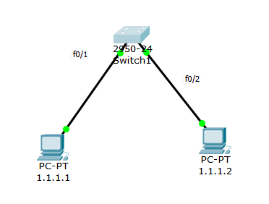

2、交换机的简单配置

（1）四种工作模式切换：

①从用户模式进入特权模式



②进入全局配置模式

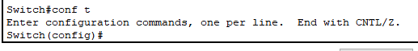

③进入接口fastethernet 0/1的配置模式，简写为“int f 0/1”。



④输入exit退回到上一级模式，连续两次。

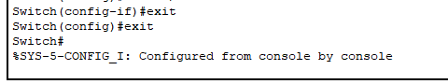

1. 获取帮助

使用“> ?”获取当前模式下可使用所有命令；使用“首字母加？”的形式获取所有以指定字母开头的命令（下面以co为例）；使用“命令加空格加？”的形式获取可选择参数。

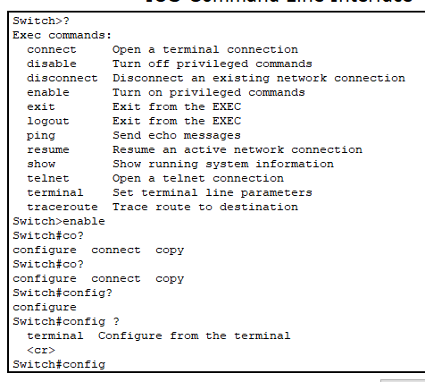

1. 更改交换机名称

将交换机名字改为自己姓名缩写。



1. 启用和关闭交换机接口

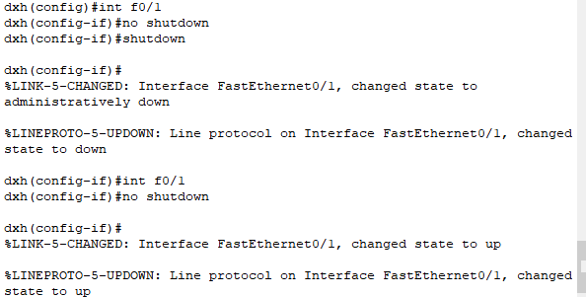

（5）查看配置信息

在用户模式和特权模式下，使用show interface f 0/10和show running-config查看配置信息。

①

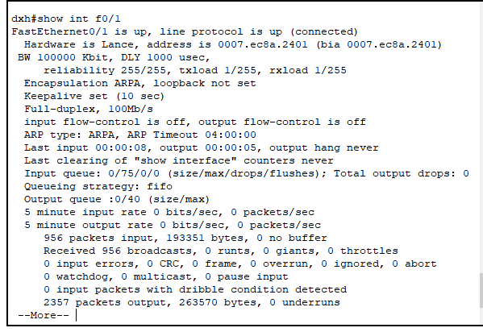

②

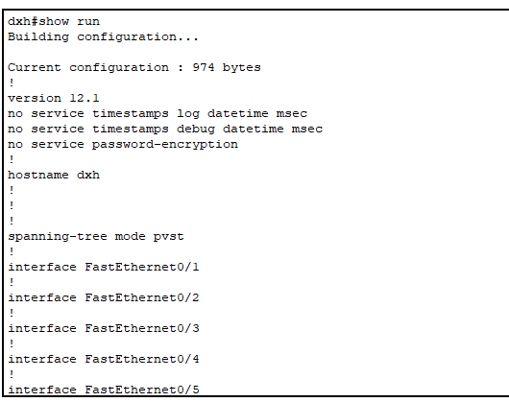

**实验结论及问题讨论：**

1. 以太网网络拓扑是不唯一的，不同的拓扑结构是为了满足不同场景下的特定需求。
2. 熟练掌握一个局域网的基本配置和交换机的四种工作模式等配置方式。
3. 交换机通过不同的配置命令来设置配置模式来完成对网络的划分和配置或者对接口的配置。
4. 配置交换机时要注意进行工作模式切换时，注意提示符的变化。用户模式是登录交换机后的第一个模式，该模式下可以查看交换机的部分信息，并进行简单的测试，用户模式提示符为“>”；特权模式是由用户模式进入的下一级模式，该模式下可以查看交换机的详细信息，进行网络的测试和调试等，特权模式提示符为“#”；全局配置模式属于特权模式的下一级模式，该模式下可以配置交换机的全局性参数，全局模式提示符为“(config)#”；接口配置模式属于全局配置模式的下一级模式，该模式下可以对交换机的某个接口进行配置接口配置模式提示符为“(config-if)#”。